ZE SRDCE EVROPY DO SANTIAGA DE COMPOSTELA
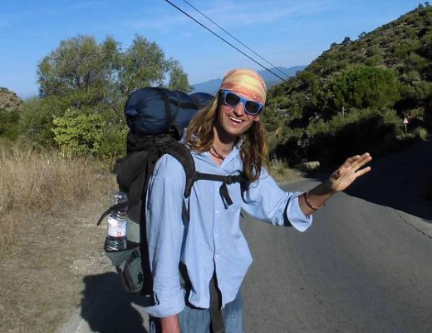
o svém vlastním putování s Patrikem Kotrbou

KNIHOVNA
LÁZNĚ BĚLOHRAD
9.4.2018 od 18.00

Vstupné 30,- Kč

